2023年长沙市初中学业水平考试试卷
地理
注意事项：
1、答题前，请考生先将自己的姓名、准考证号填写清楚，并认真核对条形码上的姓名、准考证号、考室和座位号：
2、必须在答题卡上答题，在草稿纸、试题卷上答题无效；
3．答题时，请考生注意各大题题号后面的答题提示；
4、请勿折叠答题卡，保持字体工整、笔迹清晰、卡面清洁；
5、答题卡上不得使用涂改液、涂改胶和贴纸；
6、本学科实行开卷考试，共两道大题，考试时量60分钟，满分100分。
一、选择题（本大题包括20个小题，每小题2分，共40分，每小题只有一个正确选项）
2023年是中国载人航天20周年。北京时间5月30日9点31分，神舟十六号成功发射，标志着中国空间站进入应用与发展新阶段。据此，完成下面小题。
1. 中国空间站距离地面高度400多千米，其在轨运行绕转中心是（ ）
A. 地球 B. 月球 C. 北极星 D. 火星
2. 神舟十六号成功发射时，位于智利首都圣地亚哥（四五区）的测控站正值夜晚。这是因为（ ）
A. 纬度差异 B. 气候差异 C. 地球公转 D. 地球自转
2022年11月15日为世界80亿人口日。与2021年相比，2022年中国人口总数减少了85万。读图1、图2，完成下面小题。
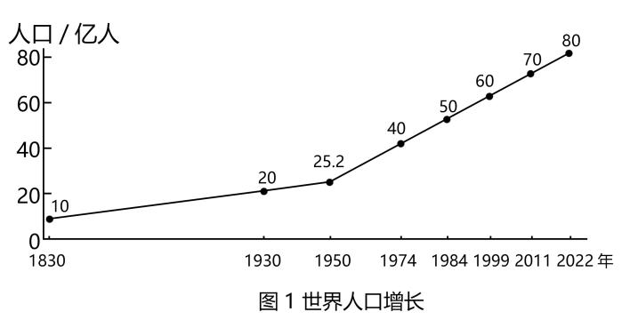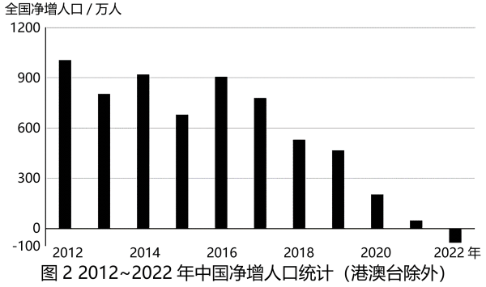
3. 1830年以来，世界人口每增加10亿，所需时间总体来说（ ）
A. 越来越长 B. 越来越短 C. 保持不变 D. 先短后长
4. 2012～2022年，中国人口总数最多的年份是（ ）
A. 2014年 B. 2016年 C. 2021年 D. 2022年
5. 2022年，中国人口近61年来首次出现负增长。为此，可采取的措施有（ ）
①适当鼓励生育②均衡人口分布③降低生育成本④提倡晚婚晚育
A. ①② B. ②③ C. ②④ D. ①③
通过温室栽培，南极科考队员吃上了亲手栽种的新鲜蔬菜。下图示意南极智慧温室大棚。读图，完成下面小题。
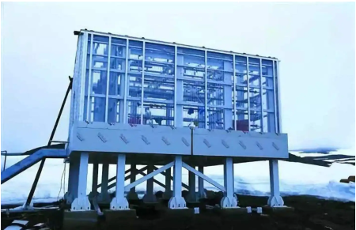
6. 南极智慧温室大棚有效改善了当地蔬菜种植的主要不利条件是（ ）
A. 热量不足 B. 降水不足 C. 地形崎岖 D. 光照不足
7. 南极智慧温室大棚底部架空，其目的是（ ）
A. 防暴雨洪水进入 B. 防大风积雪掩埋 C. 防紫外线辐射 D. 放置生产农具
当前，新能源纯电动汽车的直接动力来源主要是锂电池。一般来说，锂电池的最佳工作温度为20～30℃，当温度低于0℃时，锂电池的容量和输出功率都会明显下降，当温度超过40℃时，锂电池的寿命和安全性也会受到影响。据此，完成下面小题。
8. 根据锂电池工作温度的要求，受气候影响下列国家最不利于推广纯电动汽车的是（ ）
A. 英国 B. 法国 C. 美国 D. 俄罗斯
9. 比亚迪是我国最大的新能源汽车生产商，其泰国工厂预计2024年开始运营，年产量约15万辆，销售市场面向泰国及周边东南亚国家，该区域生产和销售新能源汽车的优势是（ ）
A. 都是发达国家，购买力强 B. 人口众多，市场需求大
C. 技术先进，利于汽车研发 D. 物产丰富，棕油产量大
10. 我国大力发展新能源汽车，主要考虑（ ）
①对石油进口依赖日趋增大②对碳达峰、碳中和的国际承诺
③促进石油化学工业的发展④减轻道路拥堵，保障交通畅通
A. ①② B. ②④ C. ①③ D. ③④
2023年“五一”假期，“90后”小伙柟多多的旅行打卡震撼了无数人。他朝登山、夜赶车，一天登一峰，5天登遍了华夏五岳。他感慨：“有这样方便的交通，我才能有这样的行程。”读五岳分布示意图，完成下面小题。
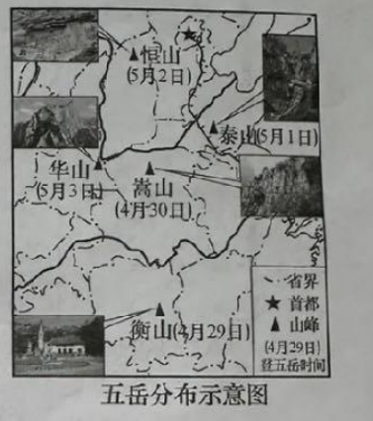
11. 五岳中，位于我国南方地区、地势第三级阶梯的是（ ）
A. 华山 B. 恒山 C. 泰山 D. 衡山
12. 《望岳》中“会当凌绝顶，一览众山小”所描绘的山岳指（ ）
A. 中岳 B. 北岳 C. 东岳 D. 南岳
13. 实现“五天打卡五岳”行程，柟多多选择的主要交通方式是（ ）
A 管道 B. 铁路 C. 河运 D. 海运
五角枫是我国北方重要观赏树种，喜温凉湿润气候，入秋后枫叶变成浸黄或红色，此时为最佳观赏期。读图，完成下面小题。
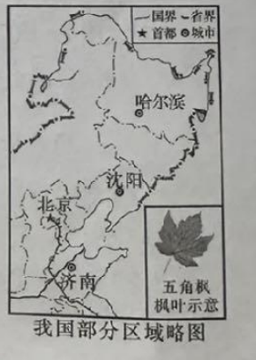
14. 五角枫所属植被类型是（ ）
A. 亚热带常绿阔叶林 B. 亚热带常绿硬叶林
C. 温带落叶阔叶林 D. 亚寒带针叶林
15. 图示城市中，最早进入五角枫最佳观赏期的是（ ）
A. 哈尔滨 B. 沈阳 C. 北京 D. 济南
长江流域地域差异显著，长江三角洲对长江流域乃至全国具有辐射带动作用。读图1、图2，完成下面小题。
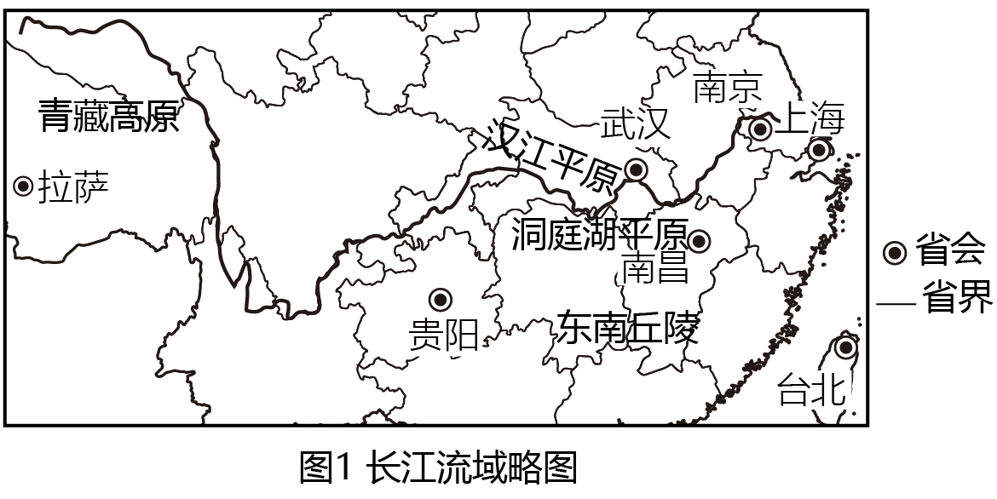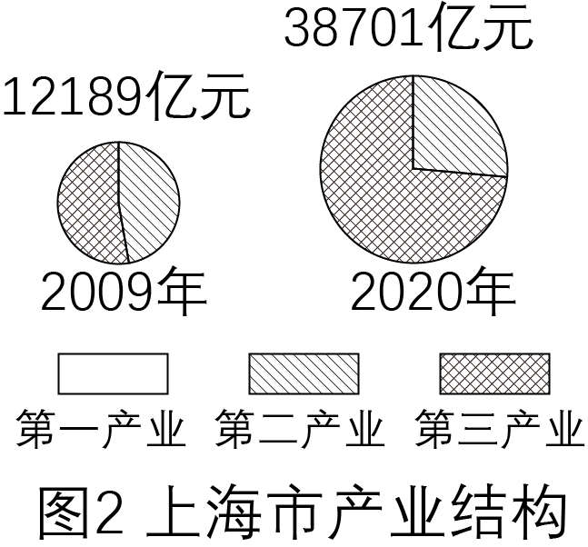
16. 牦牛毛厚而耐寒，善于爬山负重，它的“家”位于（ ）
A. 洞庭湖平原 B. 江汉平原 C. 青藏高原 D. 东南丘陵
17. 大数据产业耗电大、占地广，需要夏季凉爽的气候条件。长江三角洲某互联网公司拟在长江流域建设大数据中心，下列城市最合适的是（ ）
A. 南昌 B. 武汉 C. 南京 D. 贵阳
18. 读图2，推测下列产业中适合上海发展的是（ ）
A. 制糖工业 B. 金融贸易 C. 造纸工业 D. 有色冶金
民以食为天，食以粉为爽。如下图所示，位于长沙市韭莱园路的湖南米粉街云集了省内多家米粉品牌，并设有湖南省米粉博物馆。读图，完成下面小题。
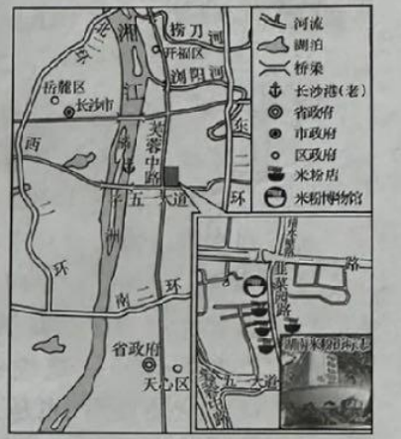
19. 湖南人喜欢“楷粉”，米粉品种繁多，是因为这里盛产（ ）
A. 水稻 B. 小麦 C. 玉米 D. 高粱
20. 长沙作为中国古代四大米市之一，其优越地理条件有（ ）
A. 山地地形为主 B. 全年温和多雨 C. 水运条件便利 D. 长江干流流经
二、综合题（本大题包括7个小题，共60分）
21. 地理实践融五育
长沙某地理实践小组赴湘江源开展“寻源湘江”研学活动。读湘江源等高线地形图，回答问题。
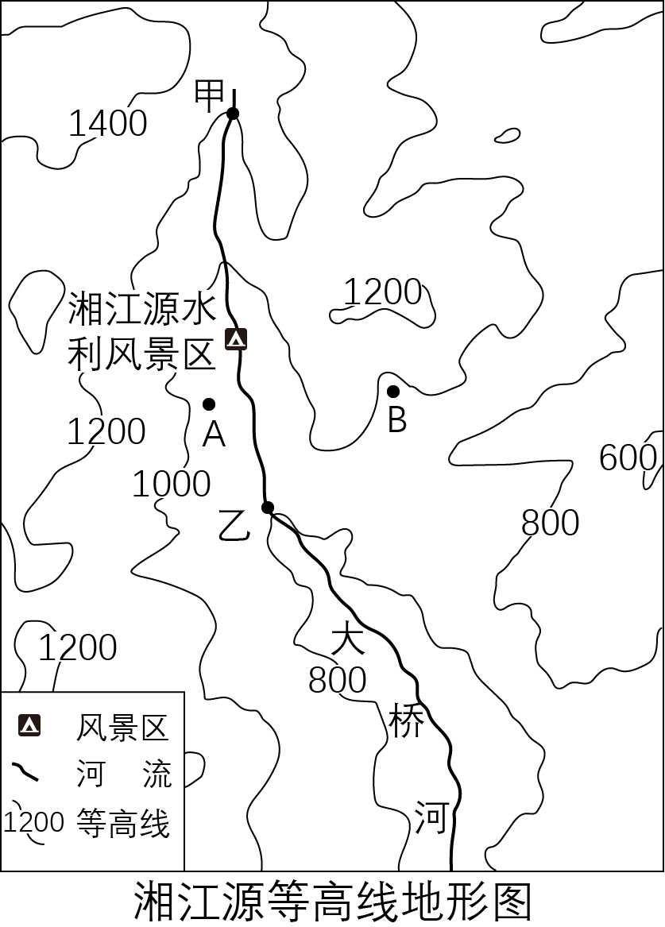
（1）该小组在湘江源水利风景区投放测量流速浮标，图示甲、乙两地中，可以捕获到浮标地点是____。
（2）该小组进行主题摄影作品征集，图中可拍摄到湘江源水利风景区的是A、B两点中的____点。
（3）该小组在位于湘江源的国家森林公园开展生态环境调查，发现该公园的主要生态功能有哪些？____（填序号：①保持水土②涵养水源③防风固沙④提供木材）
22. 人类命运共同体
全球能源安全与气候变化问题日益凸显。据此，回答问题。
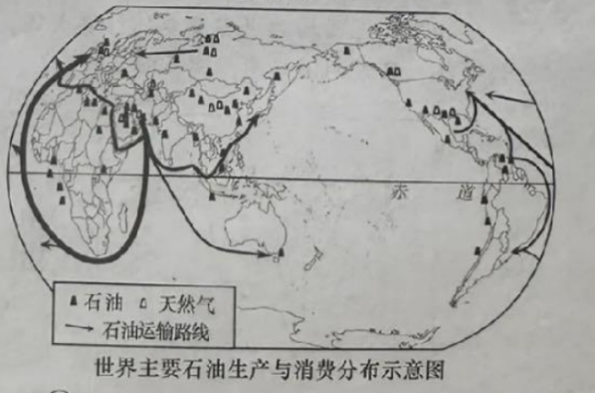
（1）世界石油生产与消费分布极不均衡。读世界主要石油生产与消费分布示意图，世界石油生产和输出量最大地区位于____洲，世界石油消费主要集中在____（“发达国家”或“发展中国家”）。
（2）气候变化引发全球关注。下图示意“化石能源的大量消耗对地理环境的影响”，请用恰当词语表达图中数字所代表的含义：①____，②____。
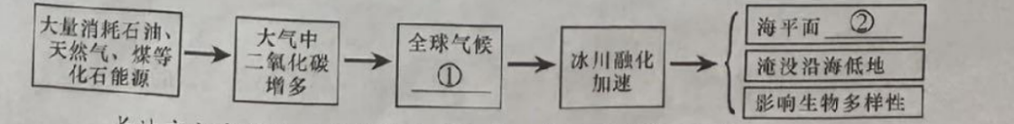
（3）在“节约能源、从我做起”主题班会上，玲玲和贝贝发表各自意见，根据“低碳生活，绿色发展”的原则，你支持谁的观点？

23. “一带一路”连世界
地中海沿岸文明璀璨，这里诞生了古埃及、古巴比伦、古希腊等文明古国。下图为地中海周边地区略图。读图，回答下列问题。
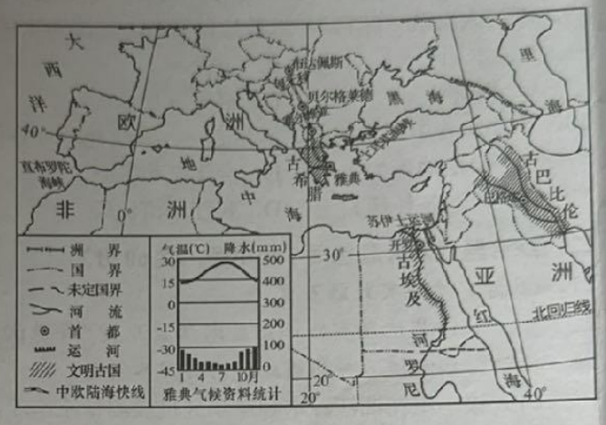
（1）苏伊士运河、土耳其海峡、直布罗陀海峡是地中海沿岸交通要道，也是大洲分界线，其中欧、非两洲的分界线是____。
（2）人类文明多源于适合农业耕作的大江大河流域。从地形和水源的角度，简要分析古巴比伦发展农业的有利条件____。
（3）中国二十四节气与古埃及太阳历均是天文学的突出成就。从气候的角度，说明古埃及人进行天文观测的有利条件____。
（4）中国援建的匈塞铁路（匈牙利—塞尔维亚）是中欧陆海快线重要组成部分。读图，雅典、贝尔格莱德、布达佩斯三地中能实现陆海转运的海港城市是____。希腊橄榄油畅销中国，读雅典气候资料统计图，试推测油橄榄叶片小、表面有“腊质层”的特征主要是为了适应地中海沿岸____的气候条件。
24. 区域认知话国家
日本、巴西均为世界重要的经济大国，巴西是日本在拉丁美洲的重要贸易伙伴。读巴西、日本两国略图，回答下列问题。
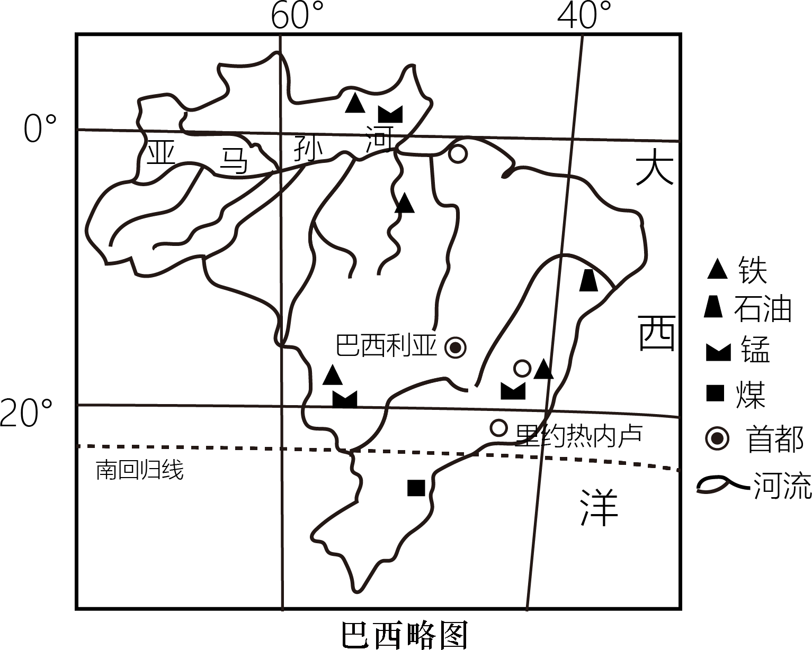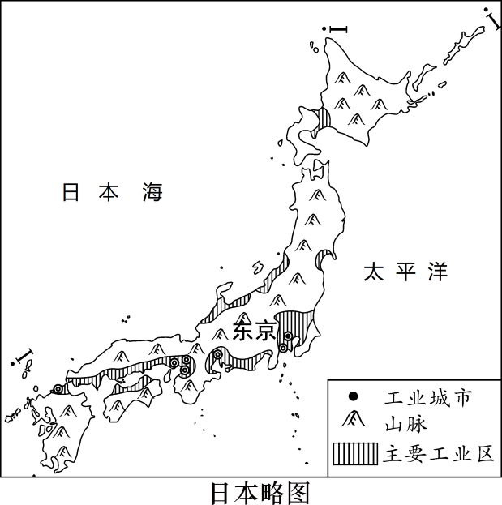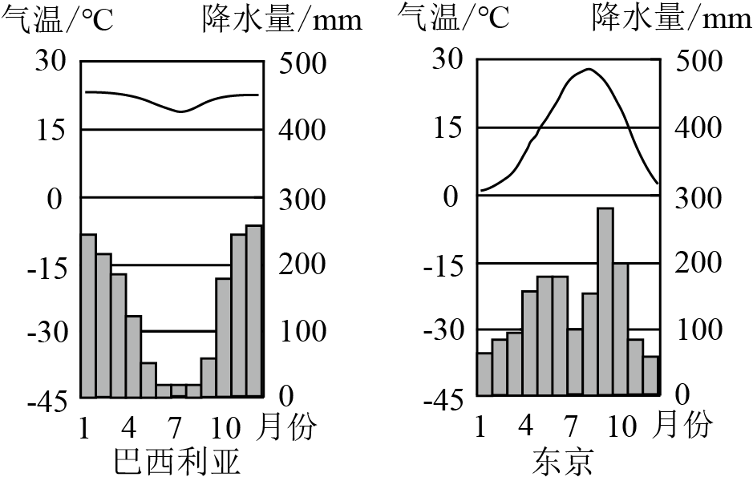
（1）读巴西利亚和东京气候资料统计图，两地中属于热带气候的是____。
（2）与巴西相比，日本河流短小湍急。试从国土面积和地形特征的角度，简要说明日本河流上述特征的形成原因____。
（3）湖南某食用油公司准备从巴西或日本采购大豆，宜选择的国家是____。
（4）日本某钢铁公司计划在巴西投资建厂，从矿产资源和劳动力成本分析，该钢铁公司在巴西建厂的主要优势有____。
25. 粮食安全“国之大”
粮食安全关乎国计民生要确保中国人的饭碗牢牢端在自己手中。读图文材料，回答问题。
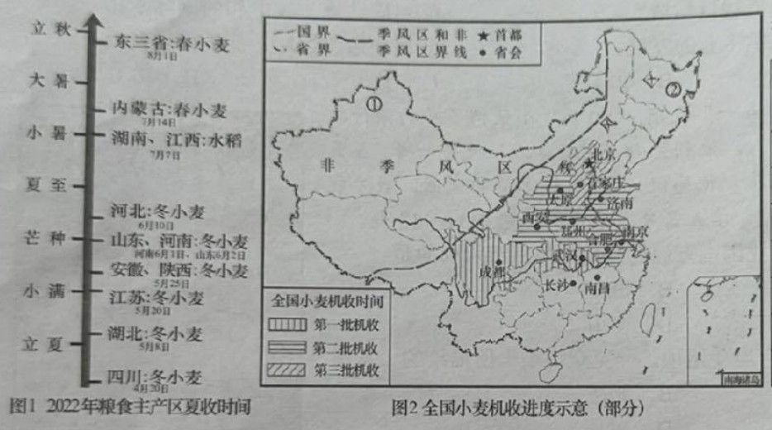
表：2021年全国农田建设（部分）
省级行政区 | 高标准农田面积 | 高效节水灌溉面积
河北 | 390 | 120
河南 | 750 | 225
山东 | 620 | 166
湖南 | 460 | 26
湖北 | 410 | 19
安徽 | 500 | 30
江西 | 317 | 22
进入5月，我国自南向北投入大型收割机，抓住农时抢收夏粮（如图2所示），确保粮食颗粒归仓。图1中标注时间为夏粮收割开始时间。
（1）读图1、图2，与江淮地区相比，四川盆地的夏收时间偏____（“早”或“晚”），归纳我国小麦夏收时间南北方向的变化规律____。
确保耕地的数量与质量，是粮食安全的重要保障。国家正在加快建设高产稳产旱涝保收的高标准农田。
（2）读表，与长江中下游四省相比，华北地区三省高效节水灌溉面积较____（“大”或“小”），试从水土资源分布状况，简要说明华北地区水资源短缺的原因____。
过去种地靠经验，现在种地看数据，通过大数据、云计算发展智能灌溉、智能温控等农业技术，农业的科技含量越来越高。
（3）图2中的①②两地纬度相近，但农业生产自然条件差异较大，试选择其中一地，说出该地农业生产最不利的自然条件，并列举一项改善该不利条件的农业技术。
26. 协调发展高质量
我国西部地区地域辽阔，资源丰富，经济发展潜力大。该地区已经成为我国重要的能源输出基地和制种基地。读中国西部区域略图，回答问题。
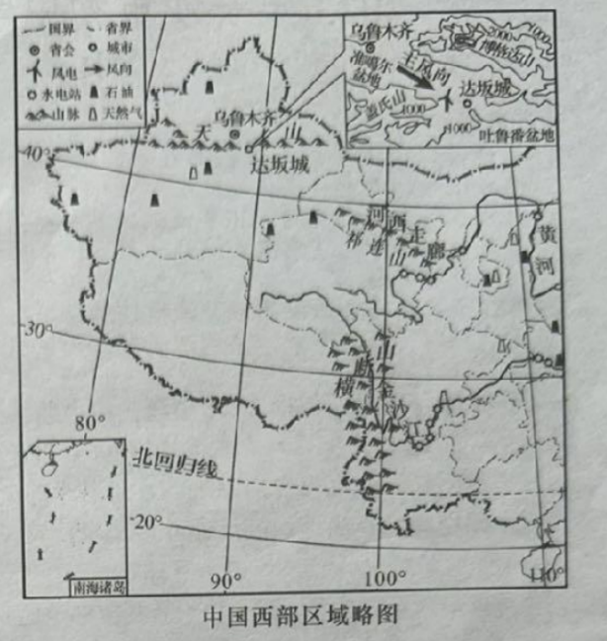
流经横断山区的金沙江成为我国西电东送的重要水电基地。
（1）金沙江水能资源丰富的有利地形条件是____。
达坂城位于准噶尔盆地通往吐鲁番盆地的峡谷地带，这里建成了目前我国最大的风力发电厂。
（2）从地形角度，简要分析达坂城风能丰富的有利条件____。
河西走廊将气候短板转为生产优势，成为全国最大制种基地。
（3）7月中旬～8月上旬，河西走廊制种基地玉米拔节抽踰需水量大，其灌溉水源主要来自____（填山脉名称）冰雪融水和降水。玉米收获后，9月底～10月初，戈壁滩成为天然晾晒场，试分析该地玉米快速脱水干燥的有利气候条件____。
国家积极推进西气东输工程的实施，有利于我国东、西部地区实现共赢。
（4）试从能源供给与环境保护的角度，简要分析西气东输工程对珠江三角洲地区的有利影响____。
27. 芙蓉国里尽朝晖
三湘大地，人杰地灵。读湖南省略图，回答问题。
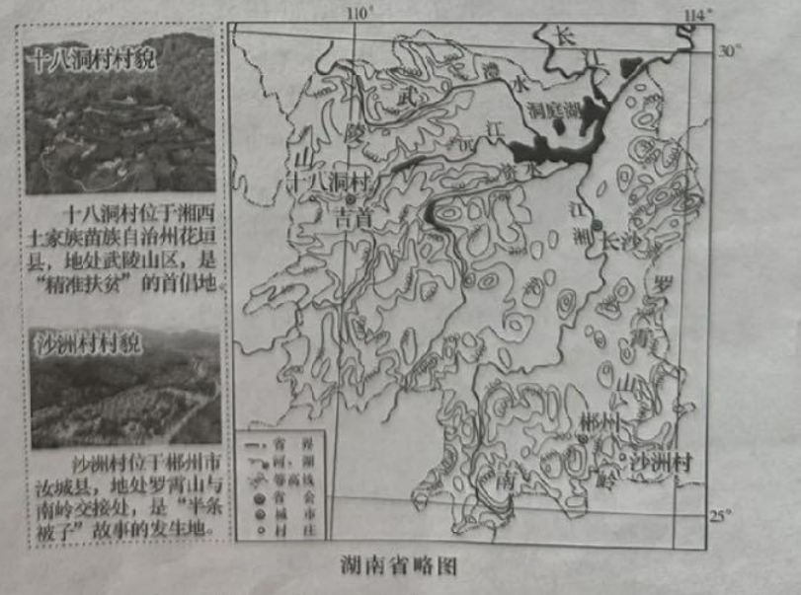
（1）湖南省东、南、西三面环山，湘、资、沅、澧四水汇聚____湖。
（2）1934年11月上旬，红军途经沙洲村时，三名女红军将自己仅有的一条被子剪下一半留给老乡御寒。沙洲村冬季气温低于一山之隔的岭南地区，是因为该村位于南岭山脉冬季风的____（“迎风坡”或“背风坡”）一侧。
（3）乡村振兴，产业先行。十八洞村与沙洲村中，适合发展苗族风情旅游的是____。

